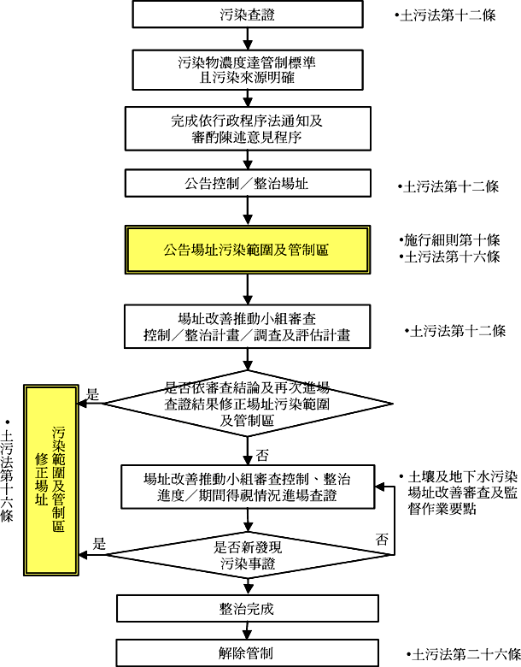
圖一 環保機關依查證結果劃定公告及修正場址污染範圍及管制區作業流程

